Муниципальное бюджетное дошкольное образовательное учреждение детский сад № 504.

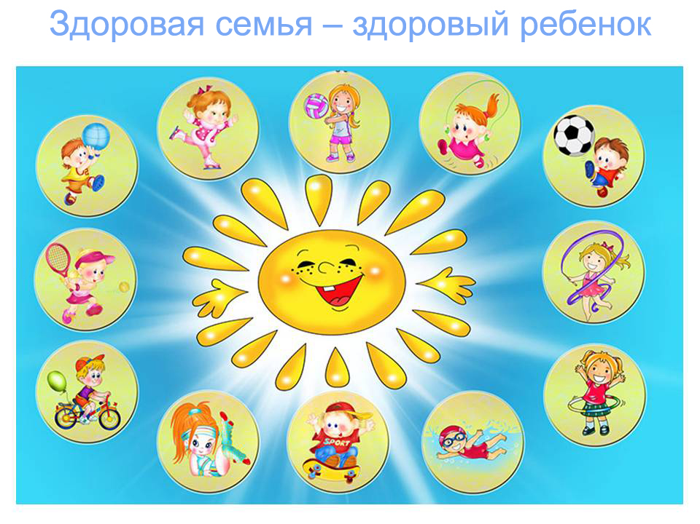

Руководитель проекта:

Мезянкина Мария Анатольевна,

Воспитатель МБДОУ д/с №504

г. Екатеринбург

2022 год

Экологическое состояние нашей планеты и тенденция к его ухудшению требуют от ныне живущих людей понимания сложившейся ситуации и сознательного к ней отношения. Экологические проблемы присущи всем материкам и каждому государству. Есть они и в России – свои в каждом регионе.

Не понаслышке знают россияне о прогрессирующем ухудшении здоровья взрослых и детей. Этому способствуют различные загрязнения почвы, воды и воздуха, в результате чего люди питаются недоброкачественными продуктами, пьют плохую воду, дышат воздухом с большой примесью выхлопных газов.

Экологические проблемы и необходимость их преодоления породили новое направление в образовании - экологическое: всем необходимо понимать, как человек связан с природой и как зависит от нее, какие в природе существуют закономерности и почему человечество не имеет права их игнорировать. Два последних десятилетия - это период становления экологического образовательного пространства. Это период выработки новых понятий: "экологическое сознание", "экологическое мышление", "экологическая культура", "непрерывное экологическое образование", "экологическое образование школьников, студентов" и многих других, в том числе и понятия "экологическое воспитание дошкольников". В этот же период осуществляется поиск эффективных методов экологического образования, создаются технологии обучения и воспитания детей и молодежи.

В предметное окружение ребенка-дошкольника входят различные объекты природы, поэтому его ознакомление с растениями, животными, явлениями неживой природы неизбежно - это естественный процесс познания окружающего мира и приобретения социального опыта. Экологическое мировоззрение - это продукт образования; его становление происходит постепенно в течение многих лет жизни и учения человека. Начало же этого процесса падает на период дошкольного детства, когда закладываются первые основы миропонимания и практического взаимодействия с предметно-природной средой.

Экологическое воспитание дошкольников - это ознакомление детей с природой, в основу которого положен экологический подход, при котором педагогический процесс опирается на основополагающие идеи и понятия экологии. Не навреди!" - одна из заповедей общения человека с природой. Воспитание маленьких дошкольников в духе природосбережения - одна из сторон экологического образования в детском саду. Любовь, понимание и забота - это то, что ждет природа от каждого человека. Эти чувства целесообразно начинать воспитывать именно в раннем детстве, поэтому сегодня экологическому образованию в дошкольных образовательных учреждениях отводится должное внимание.

**Цель проекта:**  Развивать экологическую культуру дошкольников, познание дошкольниками природы: разнообразия растений, животных, сезонных явлений, деятельности человека в природе. Развитие в детях гуманного отношения к живым существам. Расширять представления детей о своей семье, родственных отношениях. Познакомить детей с понятием «генеалогическое древо». Воспитывать у детей чувство привязанности, любви, уважения, заботы к членам семьи. Побуждать детей открыто, искренне выражать свои чувства. Способствовать сплочению и единению представителей разных поколений.

Участники проекта:

* дети средней группы МБДОУ детский сад №504;
* воспитатель средней группы;
* специалисты детского сада: учитель-логопед, музыкальный руководитель ДОУ;
* родители воспитанников.

Каковы же условия, которые помогли успешно реализовать данный проект?

**Этапы работы над проектом**

**Тема** нашего проекта **«Наш любимый Эко-дом! Будем все здоровы в нем!».**

На **первом этапе** нами были сформулированы ***цель проекта:*** развивать экологическую культуру дошкольников, познание дошкольниками природы: разнообразия растений, животных, сезонных явлений, деятельности человека в природе. Развитие в детях гуманного отношения к живым существам. Расширять представления детей о своей семье, родственных отношениях. Познакомить детей с понятием «генеалогическое древо». Воспитывать у детей чувство привязанности, любви, уважения, заботы к членам семьи. Побуждать детей открыто, искренне выражать свои чувства. Способствовать сплочению и единению представителей разных поколений. Объект изучения стала экология – наука о связи между живыми существами и окружающей их средой, между человеком и природой.

Совместно с детьми нами были определены ***проблемные вопросы:***

* Выяснить, что такое экология?
* Изучить способы охраны природы;
* познакомиться с охраняемыми растениями и животными;
* Роль домашних растений и животных в поддержании здоровья;
* Что такое здоровый быт?
* Что такое «генеалогическое древо»?
* Какова значимость гармоничных отношений в семье?

На ***втором этапе*** была спланирована деятельность по данной проблеме:

1. определен **срок проживания темы** (февраль – май 2022 года);
2. определены **задачи проекта:**
   * расширение экологических представлений дошкольников;
   * углубление теоретических знаний дошкольников в области экологии, формирование ряда основополагающих экологических понятий;

* обеспечение более широкой и разнообразной практической деятельности дошкольников по изучению и охране окружающей среды;
* расширять представления детей о своей семье, родственных отношениях;
* познакомить детей с понятием «генеалогическое древо»;
* воспитывать у детей чувство привязанности, любви, уважения, заботы к членам семьи;
* побуждать детей открыто, искренне выражать свои чувства;
* способствовать сплочению и единению представителей разных поколений.

1. Составлен план проектной деятельности, т.е. были определены мероприятия, которые предполагалось провести во время проживания темы:

* Работа с источниками информации: библио и медиатеки детского сада, ресурсы интернета, личные библиотеки сотрудников МБДОУ и родителей воспитанников;
* Внесены корректировки в содержание рабочих программ: дополнены тематическими занятиями образовательные области «Художественно-эстетическое развитие», «Речевое развитие», «Познавательное развитие», «Социально-коммуникативное развитие».
* Пополнены картотеки разнообразными играми, стихотворениями, загадками по экологии, ЗОЖ и про семью.
* Создана развивающая среда в групповом помещении в соответствии с темой проекта: оформлен уголок природы, огород на окне, альбомы «Дикие и домашние животные», «Природа нашего края», «Я и моя семья», «Здоровый дом и быт».
* Определено участие родителей в проживании темы: привлечение их к оформлению предметно-развивающей среды группы, участие в выставках поделок и рисунков.

На ***третьем этапе*** организации проектной деятельности дети овладели знаниями и способами их применения в экспериментировании и вместе со взрослыми пробовали применять их. Практический этап работы складывается из ряда направлений:

* Взаимодействие воспитателей с детьми и специалистами ДОУ;
* Взаимодействие с родителями и социумом.

В ходе третьего этапа дети смотрели компьютерную презентацию, разучили новые игры, провели ряд наблюдений, изготовили кормушки для птиц, провели выставку творческих работ детей и родителей, конкурсные викторины, занятия.

**Игры:** «Ягоды и фрукты», «Шеф – повар», «День рождение Степашки», «Семья», «Мы спортсмены», «Экскурсия в оранжерею», «Поливаем огород», «Домашние питомцы», «У нас порядок».

**Экспериментирование:** «Огород мы посадили, чтоб все здоровенькими были», «Какая веточка быстрей распустится».

**Занятия и беседы:**

1. «Гуманное отношение к природе» - познавательное занятие.
2. «Птицы нашего края» - познавательное занятие.
3. «Родной край» - познавательное занятие.
4. «Как растет человек» - беседа.
5. «Зачем человеку желудок» - беседа.
6. «Для чего человек ест» - беседа.
7. «Если хочешь быть здоров» - познавательное занятие.
8. «Комнатные растения – спутники нашей жизни» (посадка комнатных растений) – беседа.

**Взаимодействие с родителями:**

1. Наблюдения за изменениями в природе.
2. Рисование с родителями «Зимний лес».
3. Познавательные, природоведческие игры.
4. Изготовление поделок из природного материала.
5. Выставка поделок.
6. Загадки о природе.
7. Изготовление с родителями кормушек для птиц.

**Задания для детей:**

1. «Планета Земля – наш общий дом» - рисование.
2. «Мой дом – моя крепость» - рассказы детей
3. Лепка «Мой домашний питомец».
4. Наблюдение за огородом.
5. Вылепи из пластилина комнатное растение.

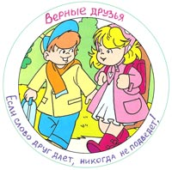 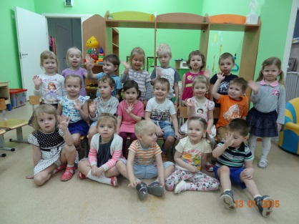

**Беседа «Как растет человек»**

**Цель:**

* Учить различать проявления возрастных и половых особенностей во внешнем облике людей.
* Закрепить представления детей о семейных отношениях и о семье.
* Показать значения семьи в жизни человека.

Вся информация о человеке, весь подробнейший «чертеж» его строения, особенности его внешнего вида, ума – все это «написано» в особых образованиях – генах. Так как вашему рождению способствовали мамины и папины клетки, то ваш организм получил полную информацию о ваших родителях. Какие-то признаки от папы, какие-то от мамы проявляются во время вашего развития и роста. А так как пап и мама, в свою очередь, получили информацию от бабушки и дедушки, то у ребенка могут проявляться черты и бабушки, и дедушки.

Чаще всего мы наследуем от своих родителей такие признаки, как цвет глаз, волос, кожи, рост, группу крови. Наследовать можно способность к математике, музыкальный слух, красивый голос и другие способности.

В каждом доме хранятся фотографии родственников….

Есть в доме семейный альбом,

Как в зеркале, мы отражаемся в нем,

Пускай не всегда мы красивы,

Зато эти фото правдивы.

Хранится альбом в нашем доме,

И снимки хранятся в альбоме.

Их много и старых, и новых,

У нас у семьи………………………..

Что же такое семья? Как вы думаете, мы с вами можем быть семьей?

Семья – это родные люди: мама, папа, бабушка, дедушка и т.д. Это родственники, мы их любим и дорожим ими. В одной семье существует несколько поколений:

Молодое – дети;

Среднее – мамы и папы;

Пожилое – бабушки и дедушки;

Старшие – прабабушки и прадедушки.

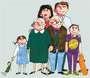

Жизнь каждого человека начинается одинаково. У любящих друг друга мужчины и женщины рождается младенец. Его называют новорожденным. Первый год жизни очень важный. За этот год ребенок многому учится, многое познает, ведь родился он ничего не знающим о мире, в котором ему предстоит жить. Чему же научился малыш в первый год жизни?

Для того чтобы малыш рос крепким и здоровым, он должен есть полезную пищу.

Наш малыш хорошо кушал, мама и папа с ним много гуляли, играли и много чему научили. Что умеют делать дети, когда приходят в детский сад?

Вот малыш пришел в детский сад. Там он в течении четырех лет узнает много нового, интересного и полезного. Чему вы научились в детском саду?

Конечно же все, чему вы научились, пригодится вам в будущем. Но самое главное, что мы с вами выросли и окрепли.

По окончанию детского сада вы пойдете в школу и станните первоклассниками. В школе будете много учиться и поэтому многое узнаете. Заканчивая школу, будете почти взрослыми людьми, и девочку назовут «девушка», а мальчика – «юноша». Кто – то пойдет учиться дальше, кто – то работать. И через несколько лет девушка – уже молодая женщина, юноша – молодой мужчина. Вы создадите свою семью и у вас появятся свои дети. Вы станите мамой и папой. Ваши дети пойдут в детский сад, затем – в школу, и история повторится вновь. Дети растут, а родители постепенно стареют. Старения не избежать, но можно немного отодвинуть.

Что нужно делать, чтобы как можно дольше не стареть?

Вот вы уже бабушка и дедушка. У вас есть внуки. Жизнь продолжается. И когда у внуков появляются свои дети (правнуки), вас называют прабабушкой и прадедушкой. Какая большая получилась семья! Каждую семью можно сравнить с деревом. Дерево пускает корни, дает жизнь веточкам, на веточках появляются листочки. Семья растет, как дерево.

Будет время – составлю родословное древо,

Его детям оставлю, чтоб светило и грело,

Родословное древо, а на нем человеки,

Те, что были когда – то и пропали на веки.

Вот на нашем дереве есть фотография прадедушки, который состарился и умер. Умирают не только люди, но и растения, животные. Но память о наших родственниках – предках живет нас. Важнее всего сохранить память о родных в наших сердцах и умах.

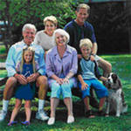

**Занятие «Лимон»**

**Задачи:**

  1. Дать детям понятие о витаминах, иммунитете.

  2. Воспитывать у детей здоровый образ жизни.

  3. Закреплять знания детей о сезонных изменениях в природе.

  4. Ввести в словарь детей слова «иммунитет», «лимонная кислота», «пищевая сода», ржавчина.

  5.Продолжать вести наблюдение за погодой, закрепить знание сезонных примет.

**Материал:** карточки с признаками зимы, лимоны, лимонная кислота, пищевая сода, стеклянная посуда, пластиковые стаканчики, ложки, лоскутки.

**Ход эксперимента:**

 -Прежде, чем мы с вами пойдём на прогулку, давайте понаблюдаем за погодой из окна. Какая сегодня погода? (пасмурная, ясная)

-Почему вы так считаете? ((не) светит солнце)

-Что вы можете сказать про осадки? (сегодня (не) идёт (снег))

-Давайте теперь отметим в  календаре наши наблюдения  (пасмурно или ясно, снег или дождь, если идёт)

-Есть ли на улице ветер? Какой? А как вы догадались?

-Какая температура была, когда вы утром шли в садик?

-Соответствует сегодняшняя погода зиме?

-Посмотрите на эти символы. Найдите те, которые соответствуют зиме. Назовите признаки зимы. ( обобщение по карточкам)

-Правильно, зимой холодно. Люди часто болеют. Как вы думаете, ребята, почему зимой люди чаще болеют (ответы детей). (Может быть оттого, что не очень тепло одеваются … ). Иногда я вижу, как дети кушают снег. Иногда можно подхватить вирус. Как-то надо защищаться от болезней. А вы знаете как? (тепло одеваться, не кушать снег, употреблять  витамины, делать прививки)

-Мудрая пословица гласит: «Береги здоровье смолоду».  Вы знаете как?           Нужно закаляться: заниматься спортом, правильно питаться, употреблять в пищу фрукты и овощи) Правильно, свежие фрукты и овощи содержат много витаминов. А бороться с простудой помогает витамин «С». Он содержится в основном в кислых плодах. Отгадайте загадку:

Я пузатый, жёлтый фрукт:

Кислый, но полезный.

Если горло заболит,

Прогоню хандру я вмиг.

-Правильно, это лимон (показать детям фрукт, дать рассмотреть, потрогать).

Какой он? (овальный, жёлтый,…)А теперь попробуйте лимон, съешьте кусочек. (выставляю на стол тарелку с дольками лимона). Какой у него вкус? (кислый)

   Употребляя лимон в пищу каждый день по маленькому кусочку, мы укрепляем свой иммунитет. А вы знаете, что такое иммунитет? Это устойчивость нашего организма к болезням. Повторите слово -  иммунитет. Что оно означает? Как ещё можно употреблять лимон в пищу? (с сахаром, пить чай с лимоном.)

-А сейчас я вам покажу фокус (показываю и комментирую).

Берём стакан с обыкновенной водой. Из половинки лимона выдавливаю сок в стакан с водой. Размешиваем ложечкой.  Как вы думаете, что получилось? (кислая водичка) Возьмите ложечки и попробуйте.

А сейчас я волшебными словами заставлю кипеть эту водичку. Верите?

(беру,  приготовленную заранее под столом пищевую соду,  и произношу  «магические»  слова).

-Шалда, балда – кипи вода (и быстро кидаю соду в воду)!

Хотите,  вас научу делать такой фокус, дома родителей удивите. Возьмите себе по стакану воды. Выдавливаете из лимона сок. Если нет лимона, можно использовать лимонную кислоту вот в таких пакетиках (предлагаю детям насыпать в свои стаканы по ложечке лимонной кислоты и размешать) Что получается? (кислая вода)

-В каждом доме есть такой чудесный порошок – пищевая сода. Возьмите по щепотке соды (ставлю на стол блюдечко с содой), бросьте в свои стаканы. Что происходит? (идут пузырьки, как при кипении). Правильно, создаётся видимость кипения, а на самом деле вода остаётся холодной. Потрогайте посуду с водой (она холодная).

-А теперь скажите, как мы заставили кипеть воду?

Вывод: при соединении лимонной (кислой) воды и пищевой соды происходит реакция, которая создаёт видимость кипения.

–Что нужно делать для укрепления нашего здоровья? (ответы детей)

- каждое утро мы с вами делаем зарядку и потом говорим:  «Спасибо зарядке, здоровье в порядке». Значит, …(здоровье надо укреплять зарядкой).

Мы ногами топ, топ  
Мы руками хлоп, хлоп  
Мы глазами миг, миг  
Мы плечами чик, чик  
Раз сюда, два сюда ( повороты туловища вправо и влево)  
Повернись вокруг себя  
Раз присели, два привстали  
Сели, встали, сели, встали  
Словно ванькой - встанькой стали  
А потом пустились вскачь ( бег по кругу)  
Будто мой упругий мяч  
Раз, два, раз, два ( упражнение на восстановление дыхания)  
Вот и кончилась игра.

Итак, какие чудесные свойства лимона вы узнали?

(в нем много витамина «С», им можно укрепить свой иммунитет, вступает в реакцию с содой)

-Сейчас я вам раскрою ещё один секрет лимона. Скажите, знаете ли вы, что такое ржавчина?(когда железо соприкасается с водой и воздухом, оно ржавеет, портится)  Если уж так получилось, что мы на одежде обнаружили пятно ржавчины, то убрать нам его поможет наш добрый друг лимон. Вот лоскуточек с пятном ржавчины. Надо отрезать от лимона дольку и натереть пятно, оставить дольку на пятне на некоторое время, затем постирать. Посмотрите, я попробовала и у меня получилось. Попробуйте и вы. Вот вам лоскутки с пятном ржавчины. Что вам надо сделать? (надо натереть пятно лимоном) Так как это длительный процесс, предлагаю положить ваши лоскуточки на подносики и поставить их на подоконник. Мы к ним вернёмся попозже, постираем и проверим результат.

          Итак, расскажите, что вы знали раньше и узнали о лимоне сегодня?

А с какими новыми словами вы познакомились? А теперь съешьте ещё по дольке лимона – укрепляйте свой иммунитет и будьте здоровы!

Домашнее задание: нарисовать лимон и попросить родителей рассказать вам, что они еще знают о лимоне. А завтра вы нам всем расскажете новую информацию.



**Сюжетно-ролевая игра «Поход»**

**Ход игры:**

Ребята, я предлагаю вам отправиться сегодня в поход. Для этого мы должны с вами решить, куда же нам идти. Давайте рассмотрим схему похода. (Вместе с детьми рассматриваем план похода). А теперь посмотрим, какие вещи нам понадобятся в походе. (Дети выбирают необходимые в походе предметы и складывают их в рюкзаки).

Ребята, вы помните о том, что лес нужно беречь? Что нельзя делать в лесу? (Нельзя оставлять непотушенный огонь, нельзя оставлять мусор, нельзя ломать деревья и кусты). Молодцы, к походу мы готовы. А как же нам добраться до леса? Давайте поедем на автобусе. Кто будет водителем, а кто кондуктором? (Дети выбирают водителя и кондуктора). Водитель занял свое место, кондуктор продает билеты, пассажиры занимают места в автобусе. Выходим из автобуса, приехали на нужное место.

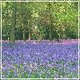

Ребята, нам надо определить путь, по которому мы пойдем дальше. Дети определяют путь по картинкам: тропинка, болото, упавшие деревья.

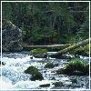 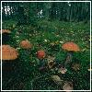 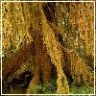

Физкультминутка:  Дети идут по узкой тропинке, прыгают через болотные кочки, перелезают через поваленные деревья.

Ребята, перед нами озеро.  (Рассматриваем картину озера. Какое оно? Как мы через него переправимся? ( Дети отвечают на вопросы).

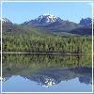

Надуваем лодку. (Ш-ш-ш-ш-). Переправились на другой берег. Сверяем направление по компасу. Ребята, мы с вами пришли в лес. А что можно собирать в лесу? (Дети отвечают).

Давайте соберем грибов и ягод, а в озере наловим рыбы. Девочки, берите корзинки, а мальчики берите удочки. Но сначала наденем головные уборы, чтобы солнце не напекло головы. (Раскладываю картинки грибов, ягод. Девочки выбирают нужные. Мальчики ловят рыбу магнитными удочками). Вы все молодцы, наверное, очень проголодались. Что нам надо сделать, чтобы приготовить обед? Правильно – хворост, для того, чтобы разжечь огонь. Собираем хворост, устанавливаем котелки.  Девочки рассказывают, почему именно эти грибы и ягоды они собрали. Варим обед, расстилаем покрывало, расставляем посуду. Садимся обедать, повара раздают еду. Ребята, мы с вами очень хорошо отдохнули, а сейчас нам пора отправляться в обратный путь, но сначала давайте все убирем, чтобы оставить в лесу порядок (обсуждаем, почему все надо за собой убрать). Идем по лесной тропинке к последней электричке и едем домой.



